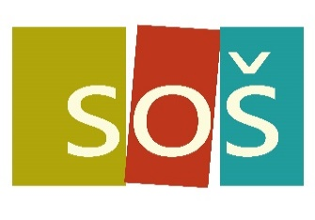

SEZNAM DĚL K ÚSTNÍ ZKOUŠCE Z ČESKÉHO JAZYKA A LITERATURY

Školní rok

Příjmení jméno:
Třída
 | Autor: |  | Dílo:
1.
2.
3.
4.
5.
6.
7.
8.
9.
10.
11.
12.
13.
14.
15.
16.
17.
18.
19.
20.

Datum: Podpis:

